|  |  |  |
| --- | --- | --- |
|  | **Carátula para entrega de prácticas** | |
| Facultad de Ingeniería | | Laboratorio de docencia |

Laboratorios de computación

salas A y B

|  |  |
| --- | --- |
| *Profesor(a):* | Ariel Adara Mercado Martínez |
| *Asignatura:* | Fundamentos de programación |
| *Grupo:* | 2 |
| *No. de práctica(s):* | 1 |
| *Integrante(s):* | 1 |
| *No. de lista o brigada:* | 29 |
| *Semestre:* | Segundo |
| *Fecha de entrega:* | 20 de febrero de 2025 |
| *Observaciones:* |  |
|  |  |

CALIFICACIÓN: __________

**Indice**

Introducción ….. 3

Imágenes ….. 4

Preguntas ….. 5

Conclusión ….. 7

Introducción

En la actualidad el empleo de computadoras y dispositivos de comunicación es imprescindible para una amplia variedad de actividades en nuestra vida diaria: desde las tareas personales y académicas hasta las profesionales y de ocio.El avance tecnológico ha sido tan rapido que ha modificado la forma en que accedemos a la información haciendo que sea más simple y veloz encontrar lo que buscamos.Por eso es crucial aprender a utilizar adecuadamente las herramientas para organizar y gestionar toda esta amplia gama de datos disponible.

Como futuros profesionales en ingeniería es crucial que adquiéranos habilidades en el uso de las Tecnologías de la Información y la Comunicación (TIC),estas herramientas son beneficiosas tanto para los estudios como para la carrera profesional y a la creciente dependencia tecnológica en el entorno laboral actual.Ya que el mundo laboral está cada vez más ligado al avance tecnológico es imprescindible dominar su uso adecuadamente para estar listos ante los retos venideros.

Esta práctica se enfoca en el uso de herramientas que facilitan la organización de datos en repositorios digitales y la búsqueda de información especializada en la web al igual que la revisión del contenido generado por diversas plataformas. Estas herramientas resultarán de gran utilidad para los nosotros en los labores académico.

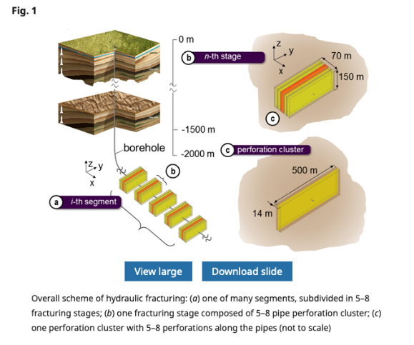 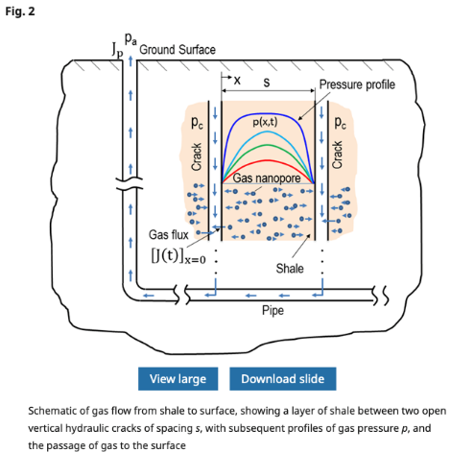

Ilustración 1 https://www.base-search.net Ilustración 2 https://www.base-search.net

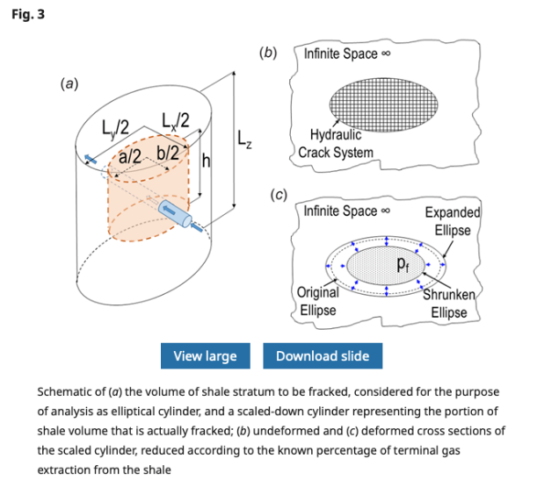 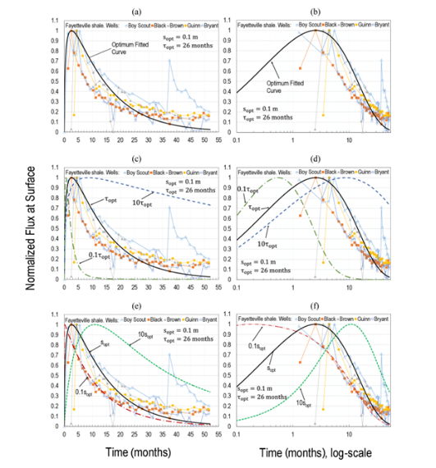

Ilustración 3 <https://www.base-search.net> Ilustración 4 https://www.base-search.net

• ¿Qué herramientas de software relacionadas con las TIC consideras más útiles para tu desarrollo académico y profesional?

Las herramientas más practicas a mi parecer para el desarrollo académico y profesional son:

**Google Scholar**: Para búsquedas académicas y acceso a artículos científicos.

**Base Search:** Por la facilidad de encontrar fuentes confiables de profesionales en el ambito

• ¿Cuál fue el proceso que seguiste para realizar búsquedas de información especializada utilizando un motor de búsqueda académico? Menciona al menos dos motores de búsqueda y las diferencias entre ellos.

**Definir claramente el tema de investigación**: Tener una idea clara de la pregunta de investigación o área de estudio.

**Google Scholar**: Ideal para obtener artículos académicos y libros. Su ventaja es la facilidad de acceso, pero a veces puede mostrar fuentes poco relevantes.

**Microsoft Academy**: Muy completo a excepción que la mayoría de los artículos son en ingles.

• Describe cómo validaste el contenido generado por una herramienta de IA (por ejemplo, ChatGPT). ¿Qué pasos seguiste para verificar la veracidad de la información?

Al utilizer ChatGPT, seguí los siguientes pasos para asegurarme de que la información fuera precisa y confiable:

1. Consulta de fuentes adicionales

2. Cruzamiento de información

3. Revisión crítica

4. Actualización de datos

• Explique la importancia de escribir un buen prompt al interactuar con herramientas de IA generativas. Da un ejemplo de un prompt bien redactado.

Un prompt específico y detallado garantiza que la información generada se alinee con los objetivos planteados.

Ejemplo de un prompt bien redactado:

“Explica las principales diferencias entre el dogmatismo y el subjetivismo en filosofía, proporcionando ejemplos concretos y mencionando filósofos representativos de cada corriente. La explicación debe ser clara y adecuada para un ensayo académico.”

• ¿Cómo utilizaste herramientas para la detección de contenido generado por IA? Menciona al menos una herramienta y cómo te ayudó en tu proceso de validación.

Utilicé la herramienta GPTZero para identificar si ciertos textos fueron generados por IA. Esta herramienta analiza patrones de escritura y niveles de complejidad para determinar la probabilidad de que un contenido haya sido creado por una IA.

pegué fragmentos del texto generado y revisé el informe de la herramienta.

• ¿Cuáles son los beneficios y retos que encuentras al integrar herramientas de IA en tus actividades académicas o profesionales?

Beneficios:

• Ahorro de tiempo:

• Acceso rápido al conocimiento

• Mejora de la escritura

Retos:

• Veracidad de la información

• Originalidad y ética

• Dependencia excesiva

•Explica cómo utilizaste un repositorio de almacenamiento en línea (como GitHub) y cuál es su importancia en la gestión de proyectos académicos o profesionales.

Utilicé GitHub para almacenar y gestionar una práctica de laboratorio relacionado con el análisis de las TIC. Creé un repositorio donde guardé imágenes como prueba de este.

La importancia de GitHub en este proceso incluye:

•Organización centralizada

•Control de versiones

•Colaboración eficiente

Conclusión

El dominio de las Tecnologías de la Información y la Comunicación (TIC) es esencial para nuestro futuro como profesionales de la ingeniería ya que estas herramientas no solo facilitan la búsqueda y organización de información, sino que también optimizan los procesos de trabajo en entornos académicos y laborales. El uso adecuado de repositorios digitales permite almacenar datos de manera segura y acceder a ellos en cualquier momento garantizando la disponibilidad y continuidad de los proyectos. Entonces adquirir habilidades en el manejo de estas tecnologías es clave para enfrentar los retos del mundo profesional donde la eficiencia y la gestión de la información juegan un papel fundamental.